**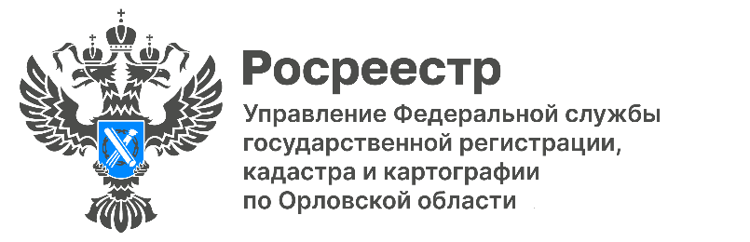**

**БОЛЕЕ 200 ГЕКТАР ЗЕМЛИ, ПРИГОДНОЙ ДЛЯ ЗАСТРОЙКИ, ВЫЯВЛЕНО В ОРЛОВСКОЙ ОБЛАСТИ**

За последние 3 месяца банк данных земли для жилищного строительства Орловской области пополнился сведениями о 34 новых участках и 4 территориях, общей площадью 60 гектар. Они расположены в Кромском, Ливенском, Новодеревеньковском и Мценском районах. Оценить и выбрать территории для жилищного строительства жители региона могут в режиме онлайн на [Публичной кадастровой карте](https://pkk.rosreestr.ru/) [(pkk.rosreestr.ru)](https://pkk.rosreestr.ru/) в разделе «Жилищное строительство».

Всего в настоящее время выявлено 59 земельных участков, 14 условных территорий и 3 территории комплексного развития. В общей сложности под жилищное строительство может быть использовано свыше 200 гектар земли, из которых 163 гектара подходят под индивидуальное жилищное (ИЖС) и 47 гектар – под строительство многоквартирного жилья (МКД).

*«Работа по выявлению в регионе незадействованных территорий, пригодных для вовлечения в индивидуальное жилищное и многоквартирное строительство, ведётся в рамках реализации проекта «Земля для стройки». На сайте Публичной кадастровой карты любой желающий, будь то физическое лицо или компания-застройщик, может найти информацию о свободных участках, рассчитать стоимость, возможные будущие налоги и сборы, и подать обращение об использовании земельного участка или территории для жилищного строительства»,* - поясняет **Надежда Кацура**, руководитель орловского Управления Росреестра.

Для поиска подходящей для строительства территории нужно указать тип объекта «Жилищное строительство», затем внести в поисковую строку индекс орловского региона «57:\*» или «\*» для поиска во всех субъектах РФ. После выбора понравившегося участка на карте отобразятся его границы, площадь, категория земель, форма собственности, наличие инженерных сетей и т. д. Далее необходимо кликнуть на ссылку «Подать обращение» в открывшемся информационном окне. Заполнить открывшуюся форму и отправить её в уполномоченный орган, в собственности которого находится участок.

|  |  |  |
| --- | --- | --- |
| Пресс-служба Управления  Росреестра по Орловской области | ***Мы в Телеграм***  <https://t.me/rosreestrorel>  C:\Users\reception\AppData\Local\Temp\pid-10836\new_Telega.png | ***Мы ВКонтакте***  <https://vk.com/rosreestr57> |
|  | ***Присоединяйтесь!*** | |